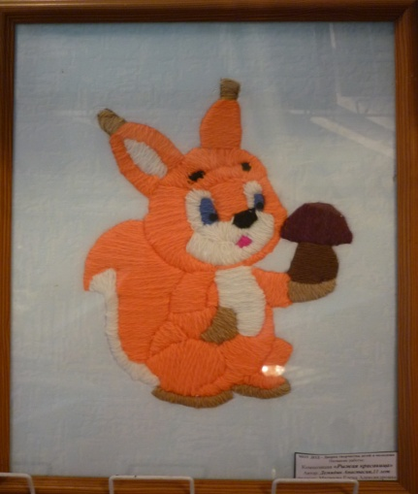 Техника работы с нитками
«Инкрустация пряжей»
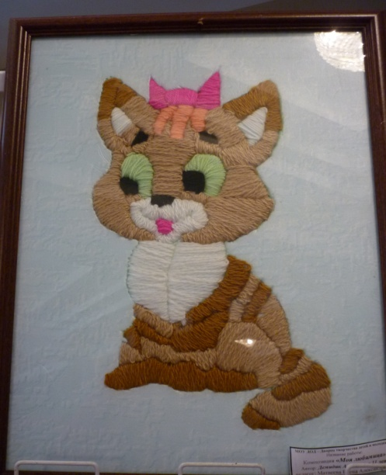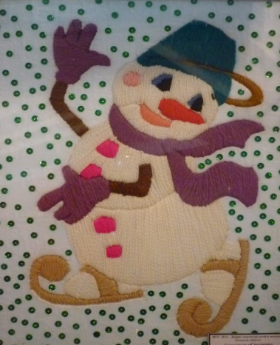

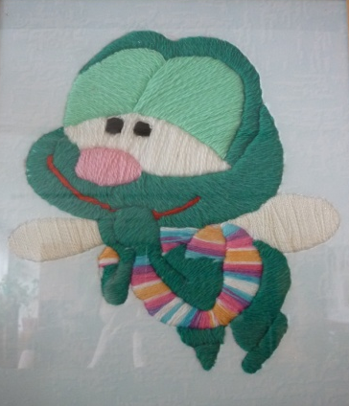

Техника «Инкрустация пряжей»
Разработала Матвеева Елена Александровна
Город Топки Дворец творчества детей и молодёжи
Инкрустация – одна из интереснейших областей декоративно – прикладного искусства. Техника относится к плоскостному искусству мозаики и состоит в подборе рисунка или узора из кусочков различных материалов. Исторические корни уходят в глубину веков. Начиная с Древнего Египта, Греции, Византии, Германии, Франции техника непрестанно совершенствовалась и достигла наивысшего расцвета в эпоху итальянского Возрождения. Инкрустация – украшение поверхности, какого – либо изделия, врезая в него включения из другого материала. Существует множество видов инкрустации, но я разработала близкий по моему виду деятельности вид инкрустации – инкрустация пряжей.
Новизна этой техники состоит прежде всего в сочетании используемого материала и способом его врезания, так как основной материал, который используется в работе – это пряжа разного качества, цветов, и плитки пенопласта, а в качестве рабочего инструмента используются канцелярский нож и пилочка для ногтей. При работе в этой технике мы не просто украшаем поверхность путём врезания одного материала в другой, а создаём различные панно с изображением, животных и различных предметов.
«Рука - вышедший наружу мозг», писал Кант. Что он хотел этим сказать? Ни много, ни мало, а именно то, что все глубинные психологические процессы осознанные, или неосознанные, отражаются в положении наших рук, жестикуляции, мелких движений пальцев. Учёные, изучая деятельность детского мозга, психику, отметил большое стимулирующее значение функции руки. Установлено, что уровень развития речи детей находится в прямой зависимости от степени сформированности тонких движений пальцев рук. И если движение пальцев отстаёт, то задерживается и речевое развитие. Поэтому во все времена очень актуален ручной труд, где используется мелкая моторика пальцев.

Внеклассная и внешкольная работа в значительной степени способствует развитию индивидуальных способностей учащихся, вызывает у них стремление овладеть знаниями и умениями сверх обязательных программ. Занятия только вооружают детей умениями и навыками, но и помогают осознать свою силу творца. Они будят творческую активность, учат вносить изменения в технологию изделия, осуществлять собственные замыслы. В результате этого каждая сделанная своими руками вещь имеет свою индивидуальную неповторимость. И дети неистощимы на выдумку, они относятся к изготовленным вещам с огромной душевной теплотой, им весело и радостно их делать потому, как утверждал Л.С. Выгодский, что стремление воображения к воплощениям и есть подлинная основа и движущее начало творчества.
Но не все дети обладают большой усидчивостью и терпением. Для детей дошкольного и младшего школьного возраста тяжело связать большое изделие (даже игольницу). Поэтому была разработана более лёгкая, увлекательная и нетрудоёмкая техника – «Инкрустация пряжи», которая может быть адресована детям в возрасте от 6 до 14 лет.
Это совершенно новая техника работы с нитками и пряжей. При работе в этой технике детям необязательно уметь вязать крючком и спицами. Он просто обводит через копировальную бумагу рисунок на пенопласт (потолочную плитку), режет по контуру канцелярским ножом, и, подбирая нужный цвет ниток, пилочкой для ногтей вставляем её поочерёдно слева – направо и справа – налево. При этом получается тканое полотно на пенопласте из шерстяных ниток.
Детей увлекает такая кропотливая работа, они учатся аккуратности, терпению развивает фантазию, моторику рук, воспитываются нравственные качества детей – взаимопонимание, добросовестность. И через некоторое время они увлечённо начинают изучать технику вязания. При использовании техники «Инкрустация пряжи» легко решается денежная проблема, панно можно создать из остатков пряжи, или распустив старую, ненужную вещь. Затрата времени на создание изделия в данной технике не велика, а это очень важно для детей, им всегда хочется поскорее увидеть результат своей работы.

Основная актуальность этой техники – это её простота в исполнении. Я занимаюсь с детьми вязанием крючком и на спицах, ко мне в творческое объединение приходят дети различного возраста, в том числе 5-6 лет. В дошкольном возрасте очень сложно овладеть техникой вязания, и у меня остро стояла проблема, как заинтересовать и удержать детей в своём творческом объединении. Я стала пробовать различные способы работы с пряжей, чтобы заинтересовать детей вязанием. Пенопласт – доступный, недорогой, нетоксичный материал и на нём при помощи инкрустации можно закрепить нить, продевая её пилочкой для ногтей в прорези. Эту работу может выполнить любой ребёнок дошкольного возраста, выполняя её, дети постепенно приучаются к усидчивости, терпению, осваивают различные виды пряжи.
Этой техникой могут успешно заниматься не только дети дошкольного возраста, но также дети с ограниченными возможностями. В моём творческом объединении занимаются по этой технике дети с синдромом Дауна, олигофрении, с диагнозом ДЦП.
Формирование познавательной деятельности у детей с ДЦП – центральное звено во всей системе коррекционно – образовательной работы специальных школ. Это объясняется знанием познавательной деятельности, вернее процесса овладения ею, для психического развития ребёнка, для усвоения им социального опыта.
Наиболее доступным и адаптированным к детям данной категории средством развития познавательной и развивающей деятельности я считаю занятия инкрустацией пряжи по нескольким причинам. Для детей с нарушением опорно – двигательного аппарата в первую очередь затруднительно участие во многих играх, в которые играют здоровые сверстники, при этом ограничивается круг общения. Занятия рукоделием не требует больших нагрузок на опорно – двигательный аппарат. Поэтому имеется возможность на равных со здоровыми сверстниками принимать участие в творческом процессе. А также занятия в творческом объединении - очень хорошая возможность доказать ребёнку, что его недостаток не может служить препятствием к нормальному общению в коллективе.
У детей с ограниченными возможностями на занятиях происходит развитие следующих компонентов мелкой моторики:
- Зрительно – моторная координация (координация «глаз – рука») – обвод рисунка через копировальную бумагу, прорезание пенопласта канцелярским ножом.
- Ловкость – умение равномерно и аккуратно вставлять пряжу при помощи пилочки в прорези.
- Навыки самообслуживания – умение пользоваться ножницами и канцелярским ножом.
- Сенсорика – развитие чувствительности всех органов, в первую очередь для мелкой моторики важно осязание.

Для работы необходимы следующие материалы и инструменты:
- потолочные плиты из пенопласта;
- шерстяные (или другого качества) нити разных цветов;
- пилочка для ногтей;
- нож канцелярский;
- ножницы;
- клей «ПВА»;
- клей «Мастер»;
- копировальная бумага;
- английские булавки;
- карандаш;
- эскиз рисунка;
- кисточка;
- рамка.

Этапы изготовления панно в технике
«Инкрустация пряжи»
Выбор эскиза рисунка.
- Склеиваем между собой две потолочные плитки из пенопласта клеем «Мастер», получаем основу.
- Сверху на склеенные плитки кладём копировальную бумагу, на неё накладываем эскиз и закалываем по бокам английской булавками.
- Обводим эскиз по всему контуру карандашом.
- Убираем булавки, эскиз, копировальную бумагу, и получаем нужное изображение на основе.
- При помощи канцелярского ножа прорезаем по всему контуру эскиз на половину всей толщины основы.
- Подбираем по цвету и качеству подходящую пряжу для изготовления панно.
- При помощи пилочки вставляем в прорези по всему контуру пряжу слева – направо и справа – налево, постоянно придерживая середину нити указательным пальцем левой руки.
- Каждую часть эскиза выкладываем пряжей нужного цвета.
- Для изготовления фона мелко нарезаем пряжу, примерно 0,5 – 0,7см., мажем свободную поверхность основания клеем «ПВА» и раскладываем небольшим слоем на клей нарезанные нити, прижимая их для лучшего приклеивания пальцами к основе.
- Оформляем работу в рамку.
- После освоения данной методики, можно усложнить технику, сделав её полуобъёмной. Для этого под используемые при работе нити подкладываем синтипон, и эта деталь обретает выпуклую форму, делая при этом панно более необычным и привлекательным.
- В зависимости от возраста ребенка, нужно подбирать эскизы различной сложности:
- для дошкольного и младшего школьного возраста - в эскизе не должно быть очень мелких деталей и резких изгибов.
- для детей среднего и старшего школьного возраста - допускаются различные по величине и изгибу детали, а также можно использовать синтипон, для создания объемного панно.

Схема изготовления панно в технике «Инкрустация пряжи»

